МИНИСТЕРСТВО ОБРАЗОВАНИЯ И НАУКИ РОССИЙСКОЙ ФЕДЕРАЦИИ

ФЕДЕРАЛЬНОЕ ГОСУДАРСТВЕННОЕ АВТОНОМНОЕ

ОБРАЗОВАТЕЛЬНОЕ УЧРЕЖДЕНИЕ ВЫСШЕГО ОБРАЗОВАНИЯ

«НИЖЕГОРОДСКИЙ ГОСУДАРСТВЕННЫЙ УНИВЕРСИТЕТ

ИМ. Н.И. ЛОБАЧЕВСКОГО»

ИНСТИТУТ ЭКОНОМИКИ И ПРЕДПРИНИМАТЕЛЬСТВА

Кафедра «Информационные технологии и инструментальные методы в экономике»

Отчет

Лабораторная работа по дисциплине:

«Математическое и имитационное моделирование»

Работу выполнил студент

Группы 35161-ПИ

Ротанова Е.Ю.

Проверил:

Калинин В.В.

Н. Новгород, 2019г.

1. **Детализировать систему социальной помощи:  
   предложить числовые характеристики для каждого элемента**

**предложить зависимости между характеристиками**

+ 80%

+ 45%

+ 50%

+45%

+ 55%

-40%

+65%

+ 70%

-55%

-51%

+50%

+ 15%

Рассмотрим вариант увеличения социальной поддержки на 50%. Все элементы связаны между собой.

Примерная зависимость выражена в процентах.

1.Как показано на рисунке при увеличении социальной поддержки на 50%, рост числа нуждающихся увеличился на 65%, так как появится больше желающих получить социальную поддержку, цены увеличились на 15% т.к, нужда в денежных средствах так же увеличилась на 80%.

2. Конечно же, уровень налогов вырос на 45% из-за того, что государству нужны деньги, которые они вложили в соц. поддержку , а из чего следует, что спад производства и бегство капитала выросло соответственно на 45 и 50 процентов из-за того что организации не смогут получать ту прибыль, которую получали.

3.Так же можно заметить что из за роста цен, увеличилась нужда в деньгах 70%.

4.Стимул к труду снизился на 55% и спад производства увеличился на 56%, что привело к росту безработице на 50% т.к. увеличится количество рабочих мест , из за чего база налогообложения уменьшилась на 51% .

5.Рост бегства капитала ведет к снижению базы налогообложения к 40 %, а оно ведет к увеличению нужды в деньгах на 55%.

Вывод: Из этого следует, что поднимать процент соц.поддержки на такое количество процентов нерационально и совсем не нужно, поэтому важно детально изучить данное решение.

**Изучить основы системы «хищник-жертва» на примере модели  
“Wolf Sheep Predation”* NetLogo ():  
1) отчет по агентам системы**

Существуют две модели:

Первая «sheep-wolves»,вторая «sheep-wolves-grass»

В первой модели агенты- это овцы и волки.

Во 2  модели есть 3 агента: овцы, трава, волки.

|  |  |  |
| --- | --- | --- |
| Овцы  Задачи:  • есть траву, и копить энергию от нее  • убегать от волков  • воспроизводиться при достаточном количестве энергии  • могут жить без отсутствия волков | Волки  Задачи:  • при чувстве голода, искать и есть овец  • воспроизводиться при достаточном количестве энергии  • гибель при вымирании овец | Трава  Задачи: выступает как источник энергии и питания для овец. |

Если сравнивать уровень моделирования двух систем, то вторая модель («sheep-wolves-grass») сложнее чем первая («sheep-wolves»)  
**2) отчет по характеристикам системы**

Данная система исследует устойчивость зависимости «хищник-жертва». Можно  изменить абсолютно все характеристики, от травы до овец.

Параметры, которые изменяются:

* model-version: меняет версию модели( с травой или без травы)
* initial - number - sheep и initial - number - wolves: меняет количество овец и волков
* grass - regrowth - time: определяет количество времени, которое необходимо для воспроизводства травы
* sheep - gain - from - food и wolf - gain - from - food: показывает количество энергии, которое получают овцы от потребления одной единицы травы и волки от потребления одной овцы
* sheep - reproduce и wolf - reproduce: меняет скорость воспроизводства волков и овец.
* show ehergy: включает и выключает показатель энергии для овец и волков.

Так же присутствует диаграмма, которая показывает изменения того или иного агента.

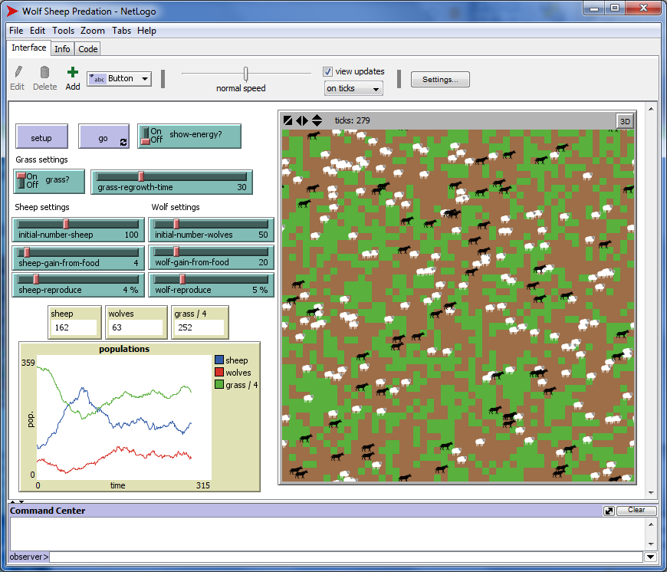  
**3) отчет по зависимости агентов**

Все агенты зависят друг от друга. Овцы зависят от количества травы, волки от количества овец. Например, если уменьшить количество травы, то овцы начнут вымирать и, наоборот, если травы будет много, то овцы будут быстрее воспроизводиться, и волки не смогут всех съесть, значит вымрут.  
**4) есть ли противоречия со «здравым смыслом» ?**

Противоречия со здравым смыслом есть, и это очевидно. На самом деле рост и снижение численности популяций зависят от многих других причин. Модели, естественно, не могут отражать все стороны взаимодействия в системе хищник — жертва, поскольку они были в значительной мере упрощены относительно реальных условий. Например, если численность хищника равна нулю, то следует, что численность жертвы неограниченно возрастает, что не соответствует действительности.

**5) кто выступает в роли ЛПР ?**

В данной модели в роли ЛПР выступает субъект, который имеет возможность изменять параметры т.е. – человек.  
**6) какие средства влияния на систему предоставил разработчик ЛПР ?**

* model-version: может менять версию модели( с травой или без травы)
* initial - number - sheep и initial - number - wolves: может менять количество овец и волков
* grass - regrowth - time: может определять количество времени, которое необходимо для воспроизводства травы
* sheep - gain - from - food и wolf - gain - from - food: может изменять количество энергии, которое получают овцы от потребления одной единицы травы и волки от потребления одной овцы
* sheep - reproduce и wolf - reproduce: может менять скорость воспроизводства волков и овец.
* show ehergy: включает и выключает показатель энергии для овец и волков.

Так же можно дописать код, добавлять функции и развивать систему.  
**7) примеры влияния на динамику системы (как мин. 3 примера)**

Сделаем так, чтобы выжили только овцы,уменьшим воспроизводство травы до минимум:

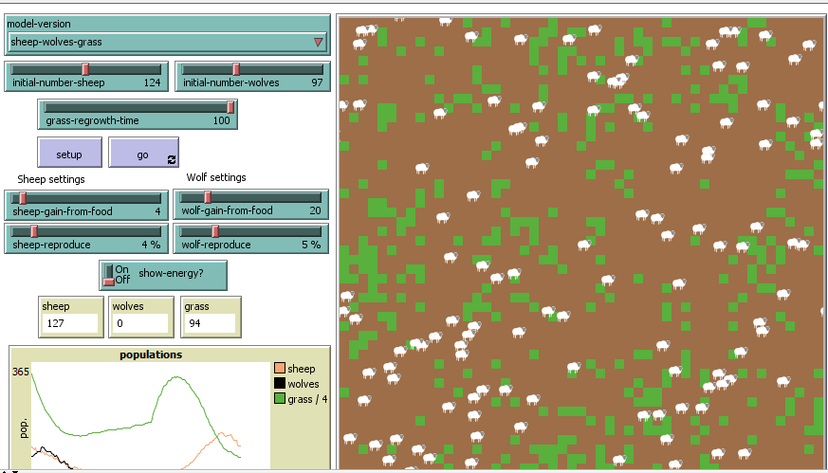

Сделаем так, чтобы выжили только волки: ставим траву на минимум.

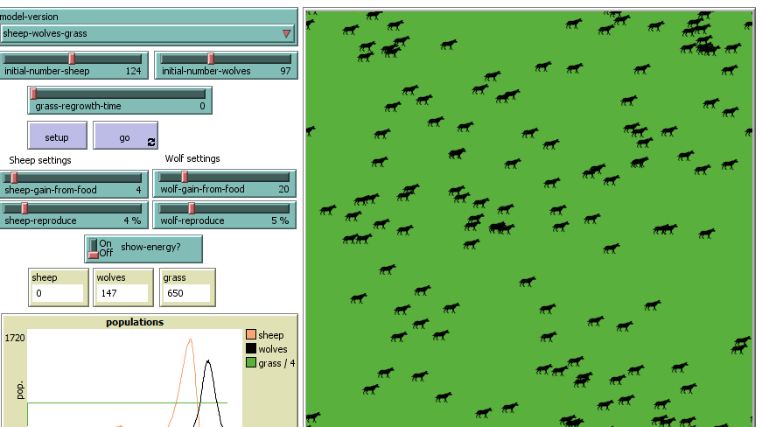

Сделаем так, чтобы исчезли волки и овцы: ставим траву на минимум и 5% воспроизведение волков. Весь мир заполнят сначала овцы, потом волки начнут их есть и заполнят мир, вскоре вымрут из-за нехватки еды.

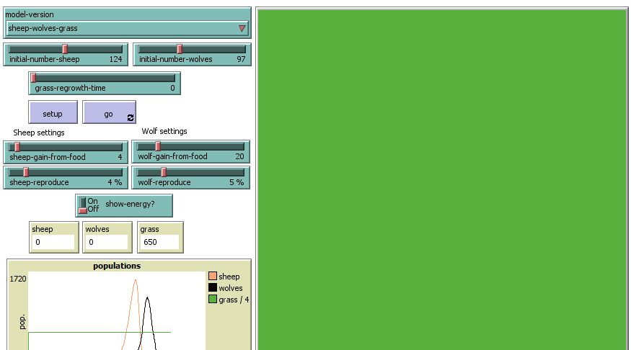

**8) есть ли устойчивые траектории ?\*\***

На скриншоте показана устойчивость траектории. На диаграмме видно, что вначале произошел скачет по росту овец, но потом все колебания стали синхронными.

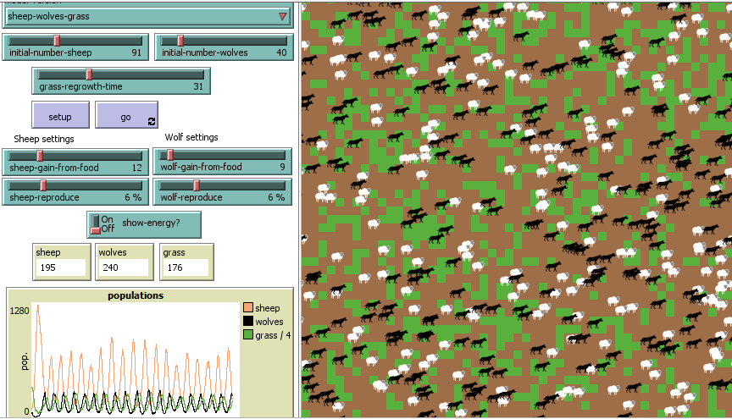  
**9) для изучения каких иных систем подходит (как мин. 3 примера) ?**

1. Финансовая система. Главный хищник в ней – Центральный Банк, питающийся на обычных банках, которые он кредитует, а они, в свою очередь, питаются на финансовых ресурсах частных лиц и компаний.
2. Взаимосвязи городской земельной ренты и интенсивности землепользования. Чем выше рента, тем ниже спрос на пользование землей.
3. Безработица. Зависимость безработных от количества рабочих мест.